T.C.
İÇİŞLERİ BAKANLIĞI
Sahil Güvenlik Komutanlığı
GÜNCEL FAALİYETLER
24 Kasım 2021

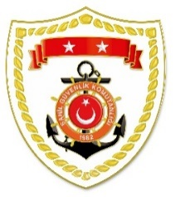
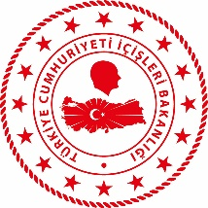

Ege Bölgesi
S.  No | TARİH | MEVKİ VE ZAMAN | KURTARILAN SAYISI | KURTARILAN/  YEDEKLENEN TEKNE SAYISI | AÇIKLAMA
1 | 24 Kasım 2021 | İZMİR/Çeşme  05.30 | 36 | - | Çeşme açıklarında Yunanistan unsurları tarafından Türk Karasularına geri itilen lastik bot içerisindeki 36 düzensiz göçmen kurtarılmıştır.
2 | 24 Kasım 2021 | MUĞLA/Bodrum  13.10 | 27 | - | Bodrum açıklarında Yunanistan unsurları tarafından Türk Karasularına geri itilen 2 can salı içerisindeki toplam 27 düzensiz göçmen kurtarılmıştır.

